Panduan Compile Form

*\*Cara mendapatkan nama-nama file yang akan di-compile, berikut langkah-langkahnya\**

1. Buka Form Builder

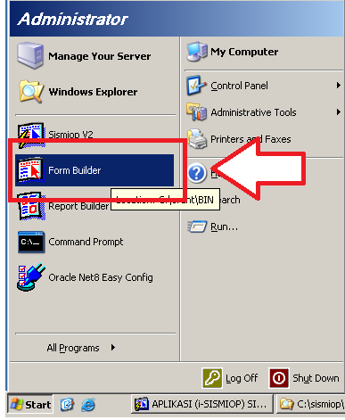

1. Lakukan koneksi database, pilih menu File > Connect, lalu akan muncul form berikut:

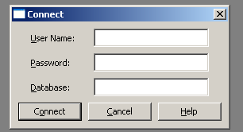

Isikan user, password, dan database untuk koneksi ke database.

1. Buka file M_MAINSKB.mmb, pilih File > Open, cari file tersebut di C:\sismiop\M_MAINSKB.mmb
2. Stelah file tersebut terbuka, Double Click pada icon filenya:

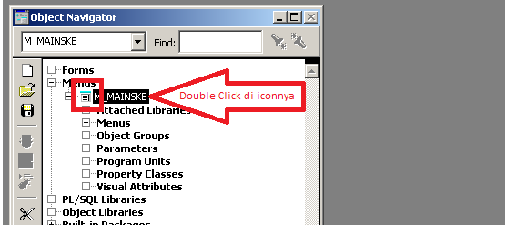

Setelah meng-double click iconnya, nanti akan terbuka canvas formnya, seperti berikut:

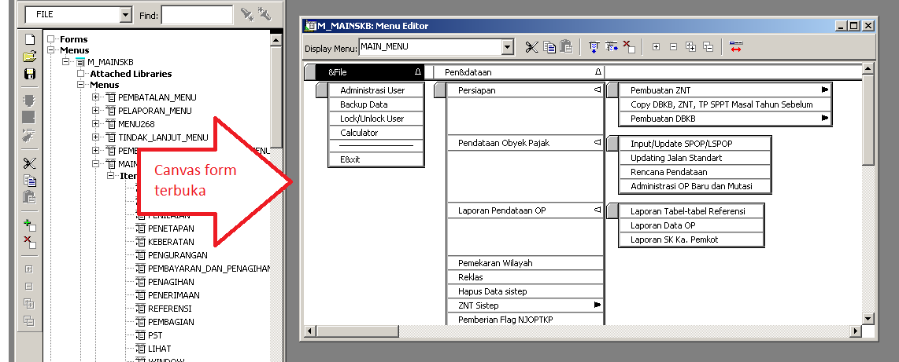

1. Dari gambar diatas (canvas form), terlihat ada menu-menu, seperti File, Pendataan, dan yang lainnya. Menu-menu tersebut juga punya sub menu lagi.

**Catatan: semua MENU dan SUB MENU ini ada yang tidak dipakai, untuk mengetahui menu mana saja yang dipakai, komparasi/lihat menu dengan membuka aplikasi SISMIOP-nya.**

1. Cara mengetahui nama file (form) dibalik sub menu- sub menu yang akan di-compile, clik sub menu-nya, seperti contoh:

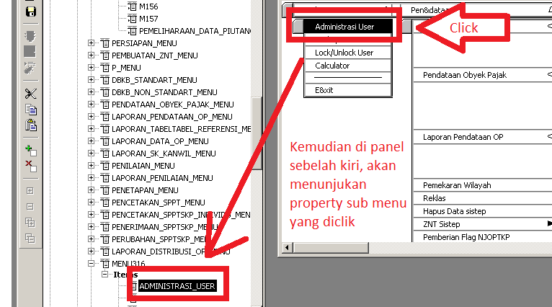

Double clik sub menu yang ada di panel sebelah kiri, kemudian akan mucun PL/SQL Editornya, seperti contoh:

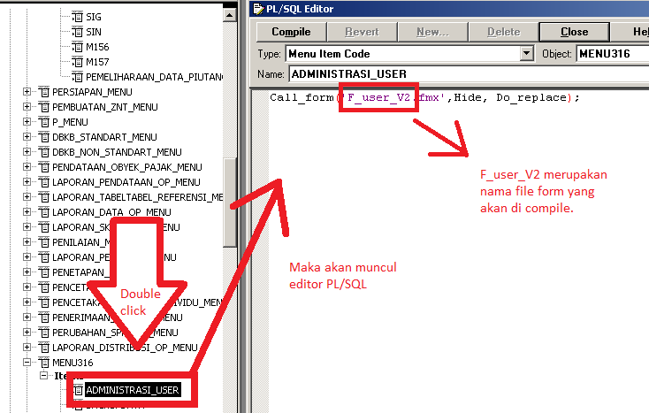

1. Copy nama filenya, kemudian buka. Pilih menu File > Open

Contoh file form dari gambar diatas, Pilih menu File > Open, cari nama file C:\sismiop\Form\ F_user_V2.fmb

**Catatan: file form yang dibuka harus berekstensi “fmb”**

1. Lihat di gambar:

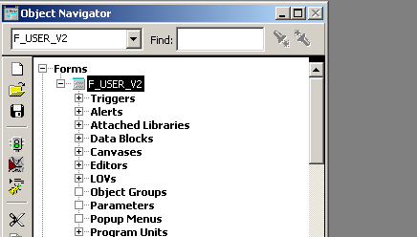

Setelah form ke buka, lakukan compile.

Lakukan compile function, pilih menu Program > Compile > All. Setelah selesai, lakukan compile file, pilih menu File > Administration > Compile File. Selesai, lakukan save.

Lakukan proses diatas untuk file-file form sub menu yang lain, sampai beres.